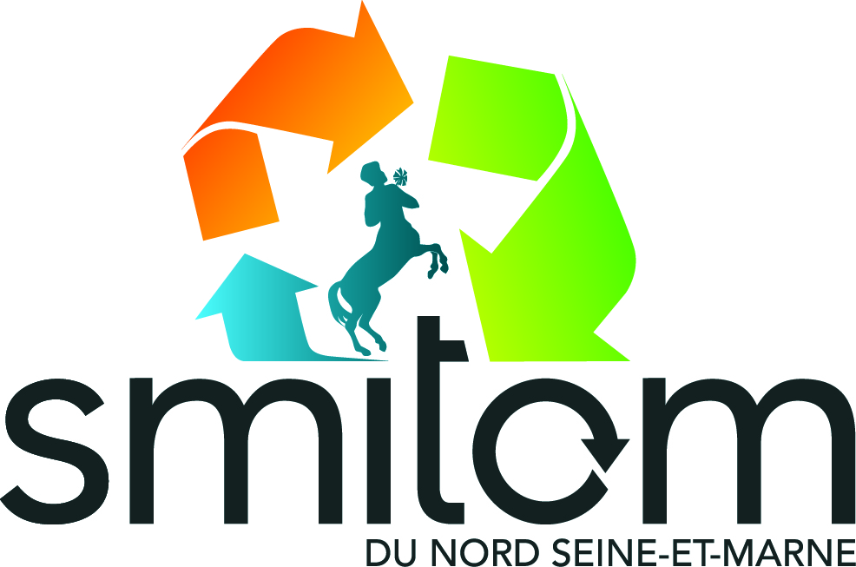
ARTICLES pour vos médias locaux

Maintenant, le tri c’est facile

Plus simple le tri !
Depuis le 1er mai dans votre commune, vous pouvez déposer tous vos emballages sans exception dans le conteneur de tri : emballages en métal, en papier, en carton, briques alimentaires, mais aussi tous les emballages en plastique. Les emballages en verre, eux, sont à déposer dans le conteneur à verre. Pour tous les emballages il est inutile de les laver, il suffit de bien les vider.

Le tri : première barrière à la pollution
Une fois vos emballages triés, leur recyclage permet de réutiliser leur matière afin de produire de nouveaux emballages ou objets. Ainsi, le recyclage de 850 boîtes de conserve en acier permettra de fabriquer un lave-linge, et une bouteille en verre d’en fabriquer une nouvelle, et ce indéfiniment ! Ce système permet également de limiter les pollutions de l’air, de l’eau ou des sols dues à l’extraction des ressources naturelles nécessaires à la production de matière première, à leur transport et à la fabrication des produits finis. Le recyclage favorise enfin d’importantes économies d’énergie : fabriquer un produit à partir d’aluminium recyclé permet par exemple d’utiliser 95% d’énergie en moins qu’en utilisant de la bauxite (la ressource naturelle de laquelle est issu l’aluminium).

Trier permet de réaliser des économies
Vos emballages ont de la valeur ! Les emballages que vous triez sont collectés et apportés en centre de tri, où ils sont séparés par famille de matériau (papier-carton, acier, aluminium, plastique, verre). La revente de ces matériaux à des recycleurs permet de limiter l’augmentation du budget « gestion des déchets » de la collectivité. A contrario, une tonne d’emballages en verre traitée avec les ordures ménagères représente aujourd’hui un coût de [XX€] pour la collectivité.

Et en pratique ?
Les nouvelles consignes de tri dans la commune remplacent les consignes nationales (notamment celles présentes sur les emballages).

Pour vous aider :
1/ C’est un emballage ? Déposez-le dans le bac de tri !
2/ Inutile de le laver, il suffit de bien le vider.
3/ Déposez vos emballages en vrac dans le bac (pas dans un sac).

Désormais, plus de doute : à [Nom commune], tous les emballages se trient !

Vous souhaitez poser une question : trifacile@smitom-nord77.fr

Aujourd’hui, grâce au SMITOM du Nord Seine-et-Marne et aux nouveaux centres de tri…..trier nos emballages est devenu un geste simple qui bénéficie à tous et permet un développement durable !

